MENKUL KIYMETLER
Faiz temettü geliri elde etmek üzere geçici olarak spekülasyon amacıyla satın alınan hisse senedi, tahviller, gelir ortaklığı senetleri ve hazine bonoları ile diğer menkul değerler bu grupta yer alır. Ortaklığın yetkili organları tarafından verilen karar gereğince ve satılmamak üzer alınan hisse senetleri ise bu gruba dahil edilmez. Menkul kıymetler aşağıdaki gibi bölümlendirilmiştir.

110 HİSSE SENETLERİ HESABI
Niteliği ve İşleyişi:
İşletmelerin geçici olarak ellerinde tuttuğu diğer şirketlerin hisse senetlerinin izlendiği hesaptır.
Satın alınan hisse senetleri alış değerleri üzerinden bu hesabın borcuna yazılır. Satılan hisse senetleri ise aynı değer üzerinden bu hesaba alacak yazılır. Alış değeri ile satış değeri arasında meydana gelen fark olumlu olması durumunda "645 MENKUL KIYMET SATIŞ KARLARI" hesabına alacak yazılır. Farkın olumsuz olması durumunda ise "655 MENKUL KIYMET SATIŞ ZARARLARI" hesabına borç yazılır. Dönem sonunda bu hesaplar 690 DÖNEM KAR ZARARI HESABI'na aktarılmak suretiyle kapatılır. Ayrıca dönem içerisinde veya dönem sonunda değer düşüklüğüne uğrayan hisse senetleri var ise bunlar için belirlenen oranda karşılık ayrılır. Ayrılan karşılık tutarları 654 KARŞILIK GİDERLERİ HESABI nın borcuna, 119 MENKUL KIYMET DEĞER DÜŞÜKLÜĞÜ KARŞILIĞI HESABI nın alacağına yazılır. İzleyen günlerde değer düşüklüğüne uğrayan ve karşılık ayrılan hisse senetlerinin satılması, elden çıkarılması ya da tamamen değersiz hale gelmesi durumunda önceden ayrılmış olan bu karşılıklar borçlandırılarak kapatılır.
Hisse senetleri hesabı ya borç kalanı verir. Ya da her iki tarafı birbirine eşit olur. Aktif karakterli bir hesaptır.

111 ÖZEL KESİM TAHVİL, SENET VE BONOLARI HESABI
Niteliği ve İşleyişi:
Özel sektör tarafından çıkartılmış bulunan hisse senedi dışındaki tahvil, senet ve bonoların takibi bu hesapta yapılır.
Türk ve yabancı özel kesim tahvil senet ve bonoları alış bedeli üzerinden bu hesaba borç kaydedilir. Bilançolarda alış bedelleri üzerinden gösterilir. Tahvil, senet bonoların satışından elde edilen karlar 649 DİĞER OLAĞAN GELİR VE KARLAR HESABI'nın alacağına; zararlar ise 659 DİĞER OLAĞAN GİDER VE ZARARLAR HESABI'nın borcuna kayıt yapılır.

112 KAMU KESİMİ TAHVİL, SENET VE BONOLARI HESABI
Niteliği ve İşleyişi:
Kamu sektörü tarafından çıkartılmış bulunan tahvil, senet bonoların takibinin yapıldığı hesaptır.
Kamu kesimi tahvil ve bonoları alış bedeli üzerinden bu hesabın borcuna kayıt yapılır. Devlet tahvili, hazine bonosu ile Toplu Konut İdaresi ve Kamu Ortaklığı İdaresince çıkarılan menkul kıymetlerin satışından elde edilen karlar 645 MENKUL KIYMET SATIŞ KARLARI HESABI'nın alacağına kaydedilir. Zarar edilmesi halinde ise 655 MENKUL KIYMET SATIŞ ZARARLARI HESABI'nın borcuna kaydedilir.

119 MENKUL KIYMET DEĞER DÜŞÜKLÜĞÜ KARŞILIĞI HESABI (-)
Niteliği ve İşleyişi:
Dönem içerisinde veya dönem sonunda değer düşüklüğüne uğrayan menkul kıymetler için hesaplanan tutarların yazıldığı bir hesaptır. Pasif karakterli bir hesap olup alacaklanarak açılır. Menkul kıymetlerin herhangi bir nedenle elden çıkarılması halinde bu hesap borçlanarak kapatılır.

12 TİCARİ ALACAKLAR
Şirketin ticari faaliyet sonucunda ortaya çıkan ve bir yıl gibi bir süre içinde paraya dönüştürülmesi öngörülen senetli ve senetsiz alacakların takip edildiği hesaplardır. Bu gruptaki hesapları aşağıdaki şekilde bölümleyebiliriz.
120 ALICILAR HESABI
Niteliği ve İşleyişi:
Alıcılar hesabı, kredili olarak mal yada hizmet satışlarından dolayı işletmeye senetsiz olarak borçlanan kişilerin izlendiği hesaptır.
Alıcılar hesabı, bir varlık hesabı olması nedeniyle mal satışı ve ya hizmet neticesinde alıcıların işletmeye karşı borçlanmaları durumundu bu hesabın borcuna kayıt yapılır. Alıcıların borçlarını nakit olarak ya da hesaben ödemeleri, malları iade etmeleri ve yapılan iskontolar nedeniyle bu hesabın alacağına kayıt yapılır.
Alıcılar hesabı aktif karakterli bir hesap olup ya borç kalanı verir. Ya da borç ve alacak tarafları birbirine eşit olur.
121 ALACAK SENETLERİ HESABI
Niteliği ve İşleyişi:
Bono:Bir şahsın belirli bir parayı bir diğer şahısa ödemeyi yükümlendiğini bildirdiği belgedir. (TTK. m.588)
Poliçe: Keşideci denen kişinin, muhatap denilen bir diğer kişiye senedin teslimi karşılığında belli bir paranın lehdar denilen üçüncü bir kişiye ödenmesini emrettiği belgedir. Çek sadece bir ödeme aracı olduğu halde poliçe daha çok bir kredi aracıdır. (TTK. m.583) Poliçede üç kişiden söz edilir.
a) Keşideci: Emir veren, poliçeyi düzenleyen kişidir.
b)Muhatap: Senedi ödeyecek olan yeni borçlu kişidir.
c)Lehdar: Senedi tahsil edecek olan yani alacaklı kışıdır.
Poliçede dört türlü vade vardır. Bunlar;
a)Görüldüğünde,
NSBMYO
b)Görüldüğünden belli bir süre sonra,
c)Keşide gününden belli bir süre sonra,
d) Belli bir tarihte ödenmek üzere düzenlenebilir.
Ciro: Bir senet üzerinde bulunan alacak hakkının üçüncü bir şahsı devredilmesi işlemine denir.
Alacak senetleri hesabı işletmenin üçüncü kişilere sattığı mal veya hizmetler karşılığında ya da senetsiz alacaklarına karşılık aldığı bono, poliçelerin izlendiği hesaptır.
Alacak senetleri hesabı, alınan alacak senetleri tutarı kadar borçlanır. Herhangi bir şekilde işletmenin elinden çıkan alacak senetleri tutarı kadar alacaklanır. Hesabın borcuna, alınan bonolar, alınan poliçeler, işletmenin kendi lehine çektiği poliçeler, alacağına ise, tahsil edilen senetler, üçüncü kişilere ciro edilen senetler ve iskonto ettirilen senetler ile değiştirilmek üzere iade edilen senetler kaydedilir.
122 ALACAK SENETLERİ REESKONT HESABI (-)
Niteliği ve İşleyişi:
Alacak senetleri reeskont hesabı, bilanço gününde işletmede mevcut bulunan alacak senetlerinin ödeme tarihine kadar olan reeskont tutarlarının izlendiği hesaptır. Dönem sonlarında hesaplanan reeskont tutarı bu hesabın alacağına kaydedilir. Bunun karşılığında ise 657 Reeskont Faiz Giderleri Hesabının borcuna kaydedilir. Her ay sonunda finansal tablolar düzenleyen işletmelerde her ay sonunda reeskont hesaplama işlemi yapılır. Bir sonraki ay içerisinde ise reeskont işlemi iptal edilir. Yıl sonunda yapan işletmelerde ise dönem sonlarında reeskont hesaplama işlemi yapılır ve bir sonraki yılın başında ise Alacak Senetleri Reeskont hesabı borçlandırılmak suretiyle kapatılır. Karşılığında alacaklandırılacak hesap ise 647 Reeskont Faiz Gelirleri Hesabıdır.

126 VERİLEN DEPOZİTO VE TEMİNATLAR HESABI
Niteliği ve İşleyişi:
Verilen Depozito ve Teminatlar Hesabı, işletme tarafından üçüncü kişilere karşı bir işin yapılmasının üstlenilmesi, işletmenin gerçekleşecek bir borcunun ödenmesi veya geri verilmek üzere aldığı bir değerin geri verilmesinin garanti edilmesi amacıyla, bir akdin karşılığı olarak, verilen değerlerin izlendiği hesaptır. Verilen depozito ve teminatlar bu hesabın borcuna yazılır. Tahsil edilen depozito ve teminatlar ise bu hesabın alacağına yazılır.
127 DİĞER TİCARİ ALACAKLAR HESABI
Niteliği ve İşleyişi:
İşletmenin ticari faaliyetleri sonucu ortaya çıkan ve yukarıdaki hesapların kapsamına girmeyen; tahsili gecikmiş alacaklar, ileri tarihli çekler, kredi kartlarından alacaklar, komisyonculardan alacaklar gibi alacakların izlendiği hesaptır. Belirtilen alacakların ortaya çıkması halinde bu hesap borçlandırılır. Tahsil edilmesi veya mahsup edilmesi halinde ise alacaklandırılarak kapatılır. Envanteri diğer alacak hesaplarında olduğu gibidir.
128 ŞÜPHELİ TİCARİ ALACAKLAR HESABI
Niteliği ve İşleyişi:
Şüpheli Ticari Alacaklar Hesabı, tahsil edilebilmesi hususunda şüphe duyulan ticari alacakların izlendiği hesaptır. Tahsil edilmesi şüpheli hale gelen ticari alacaklar bulundukları hesabın alacağına bunun karşılığı olarak Şüpheli Ticari Alacaklar Hesabının borcuna kayıt edilirler. Bu hesap alacağın tahsil edilmesi ve ya değersiz alacak haline gelmesi durumunda alacaklandırılarak kapatılır.
129 ŞÜPHELİ TİCARİ ALACAKLAR KARŞILIĞI HESABI(-)
Niteliği ve İşleyişi:
Şüpheli Ticari Alacaklar Karşılığı hesabı, tahsili şüpheli hale gelmiş alacakların izlendiği hesaptır. Karşılık alacağın tahsili şüpheli görülen kısmı için ayrılır. Tahsilinin şüpheli olduğu tespit edilen alacaklar tutarı kadar bu hesabın alacağına kaydedilir. Buna karşılık 654 Karşılık Giderleri Hesabına aynı miktar borç kaydedilir. Alacağın tahsil edilmesi ya da değersiz alacak haline gelmesi durumunda bu hesabın borcuna kayıt yapılarak hesap kapatılır.
13 DİĞER ALACAKLAR
Bu hesap grubunda, herhangi bir ticari nedene dayamadan ortaya çıkmış ve bir yıl içinde tahsil edilmesi söz konusu olan senetli, senetsiz alacak ile bu gruba ait şüpheli alacak ve şüpheli alacak karşılığı hesapları yer alır. Grubu şu şekilde bölümlendirebiliriz.
131 ORTAKLARDAN ALACAKLAR HESABI
Niteliği ve İşleyişi:
İşletmenin esas faaliyet konusu dışındaki işlemleri dolayısıyla ortaklarından alacaklı bulunduğu tutarların izlendiği hesaptır. Alacağın ortaya çıkması durumunda bu hesap borçlanır. Alacağın ödenmesi durumunda ise bu hesap alacaklanarak kapatılır. Aktif karakterli bir hesap olup borç kalanı verir ya da borç ve alacak tarafları birbirine eşit olur.
132 İŞTİRAKLERDEN ALACAKLAR HESABI
Niteliği ve İşleyişi:
İşletmenin iştiraklerinden asıl faaliyetleri dışındaki işlemleri dolayısı ile, ödünç verme ve benzer nedenlerle ortaya çıkan alacakların takibinin yapıldığı hesaptır.
Alacağın doğması halinde hesaba borç, tahsilatın yapılması halinde ise alacak kaydedilir.
133 BAĞLI ORTAKLARDAN HESABI
Niteliği ve İşleyişi:
İşletmenin bağlı ortaklıklarından asıl faaliyetleri dışındaki işlemleri dolayısıyla ödünç verme ve benzer nedenlerle ortaya çıkan alacaklarının takibinin yapıldığı hesaptır.
Alacağın doğması halinde bu hesabın borcuna, tahsil edilmesi halinde ise alacağına kayıt yapılır.
135 PERSONELDEN ALACAKLAR HESABI
Niteliği ve İşleyişi:
İşletme personeli, işletme ile yaptığı bir kısım işlemlerden dolayı, işletmeye borçlanabilir. İşletmeden vadeli kredi alabilir, tesislerinden yararlanabilir (kira,misafirhane, telefon görüşmesi gibi), yanlış ödeme yapılabilir, kendisini teslim edilen bir değerde açık verebilir. Bu tür işlemlerin yarattığı
işletme alacakları, diğer alacaklardan farklı bir şekilde ve genellikle çalışanın ücretinden kesilmesi yoluyla tahsiline gidilir. Bu alacaklar personelden alacaklar hesabında izlenir. Bir alacağın meydana gelmesi halinde bu hesap borçlanır, tahsil edilmesi durumunda ise bu hesabın alacağına yazılarak kapatılır. Aktif karakterli bir hesap olup borç kalanı verir veya borç ve alacak tarafları birbirine eşit olur.
136 DİĞER ÇEŞİTLİ ALACAKLAR HESABI
Niteliği ve İşleyişi:
Ticari olmayıp, yukarıda sayılan hesaplardan birine dahil edilemeyen alacakların izlendiği hesaptır. İşletme lehine doğan alacaklar bu hesabın borcuna, tahsilatlar ise alacağına kayıt edilir.
137 DİĞER ALACAK SENETLERİ REESKONTU HESABI (-)
Niteliği ve İşleyişi:
Bilanço gününde, bu grupta belirtilen vadesi gelmemiş alacak senetlerinin değerleme günü kıymetine dönüştürülmesi için ayrılan karşılıklar bu hesapta takip edilir.
138 ŞÜPHELİ DİĞER ALACAKLAR HESABI
Niteliği ve İşleyişi:
Ödeme süresi geçmiş, protesto edilmiş ve dava veya icra safhasına intikal etmiş, tahsili şüpheli hale gelen ticari mahiyette olmayan senetli ve senetsiz alacaklar bu hesapta izlenir.
Alacaklar şüpheli hale geldiklerinde asıl hesaplarından çıkarılıp bu hesaba alınarak takip edilir. Hesabın borcuna ilgili alacak hesabından devredilen borç tutarı kayıt edilir. Söz konusu alacaklardan tahsil edilen veya edilemeyenin kesinleşmesi durumunda hesabın alacağına yazılır.
139 ŞÜPHELİ DİĞER ALACAKLAR KARŞILIĞI HESABI(-)
Niteliği ve İşleyişi:
Ticari ilişki dışındaki alacaklardan tahsili şüpheli hale gelen alacaklar için ayrılan karşılıklar, bu hesapta izlenir.

UYGULAMA SORUSU

- İşletme 1 kasım tarihinde 75000,- TL nakit para ile işe başlamıştır.
- İşletme 2 kasım tarihinde %20 kdv dahil 24000,- TL lik ticari malı peşin olarak satın almıştır.
- İşletme 3 kasım tarihinde bankaya 20000,- TL yatırmak suretiyle hesap açtırmıştır.
- İşletme 4 kasım tarihinde %20 kdv dahil 12000,- TL lik ticari malı çek almak suretiyle satmıştır.
- İşletme 5 kasım tarihinde %10 kdv dahil 16500,- TL lik ticari malı çek vermek suretiyle satın almıştır.
- İşletme 6 kasım tarihinde işyerinde kullanılmak üzere 1500,- TL lik posta pulu satın almıştır.
- İşletme 7 kasım tarihinde Can anonim şirketine ait 5000,- TL lik hisse senedi satın almıştır.
- İşletme 8 kasım tarihinde Demir anonim şirketine ait 4000,- TL lik hisse senedi satın almıştır.
- İşletme 9 kasım tarihinde 7500,- TL lik bir yıl vadeli %20 faizli ana para ve faiz ödemesi vade bitiminde yapılacak devlet tahvili satın almıştır.
- İşletme 10 kasım tarihinde 6000,- TL lik Uçan anonim şirketine ait iki yıl vadeli %15 faizli ana para ve faiz ödemesi vade bitiminde yapılacak tahvil satın almıştır.
- İşletme 11 kasım tarihinde %20 kdv dahil ve peşin olmak üzere 6000,- TL lik ticari malı veresiye olarak satmıştır.
- İşletme 12 kasım tarihinde %10 kdv dahil ve peşin olmak üzere 4400,- TL lik ticari malı senet almak suretiyle satmıştır.
- İşletme 13 kasım tarihinde %20 kdv dahil 7200,- TL lik ticari malı kredi kartı karşılığında satmıştır. Kart bedeli bir ay sonra bedelsiz olarak işletmenin banka hesabına aktarılacaktır.
- İşletme 14 kasım tarihinde can anonim şirketine ait hisse senetlerinin tamamını 6000,- TL ye peşin olarak satmıştır.
- İşletme 15 kasım tarihinde demir anonim şirketine ait hisse senetlerinin yarısını 1500,- TL ye peşin olarak satmıştır.
- İşletme 16 kasım tarihinde kaya anonim şirketine ait 8000,- TL lik hisse senedi satın almıştır.
- İşletme 17 kasım tarihinde alıcılardan olan alacağının yarısını nakit olarak tahsil etmiştir.
- İşletme 18 kasım tarihinde senetli alacaklarının tamamını nakit olarak tahsil etmiştir.
- İşletme 19 kasım tarihinde %10 kdv dahil ve peşin olmak üzere 5500,- Tl Lik ticari malı senet almak suretiyle satmıştır.
- İşletme 20 kasım tarihinde %20 kdv dahil ve peşin olmak üzere 7920,- TL lik ticari malı veresiye olarak alıcılara satmıştır.
- İşletme 21 kasım tarihinde %20 kdv dahil 4800,- TL lik ticari malı kredi kartı karşılığında satmıştır.
- İşletme 22 kasım tarihinde düzenlediği çekin bankadan ödendiğini öğrenmiştir.
- İşletme 23 kasım tarihinde elinde bulunan çeki bankaya göndermiş ve bedelini hesabına kaydettirmiştir.
- İşletme 24 kasım tarihinde %20 kdv dahil ve peşin olmak üzere 15000,- TL lik ticari mal satın almış karşılığında elinde bulunan 5000,- TL lik alacak senedini ciro etmiş, kalın kısmına ise çek düzenleyip vermiştir.
- İşletme 26 kasım tarihinde %1 kdv dahil 6666,- TL lik ticari malı senet vermek suretiyle satın almıştır.
- İşletme 28 kasım tarihinde fazla parasını değerlendirmek amacıyla 4500,- TL lik kaya anonim şirketine ait hisse senedi satın almıştır.
- İşletme 30 kasım tarihinde bir yıl vadeli %10 faizli ana para ve faiz ödemesi vade bitiminde yapılacak 5500,- TL lik devlet tahvili satın almıştır.




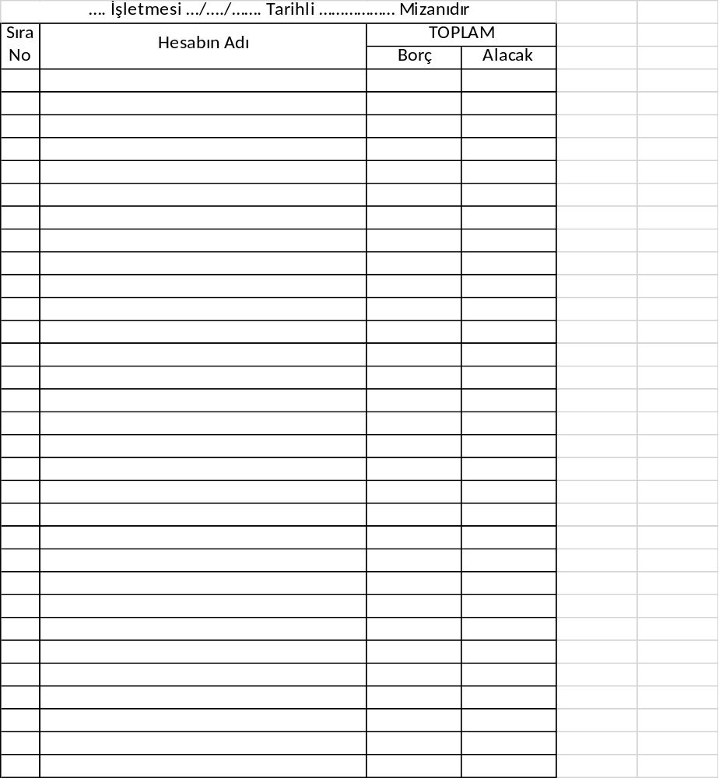

ÇALIŞMA SORULARI
- İşletme 1 ekim tarihinde 85000,- TL nakit para, 55000,- TL lik ticari mal ile işe başlamıştır.
- İşletme 2 ekim tarihinde ziraat bankasına 15000,- TL yatırmak suretiyle hesap açtırmıştır.
- İşletme 3 ekim tarihinde %20 kdv dahil 2880,- TL lik ticari malı peşin olarak satmıştır.
- İşletme 4 ekim tarihinde %20 kdv dahil 3600,- TL lik ticari malı peşin olarak satın almıştır.
- İşletme 5 ekim tarihinde %10 kdv dahil 2750,- TL lik ticari malı çek almak suretiyle satmıştır.
- İşletme 6 ekim tarihinde %10 kdv dahil 3300,- TL lik ticari malı çek vermek suretiyle satın almıştır.
- İşletme 7 ekim tarihinde %1 kdv dahil 3333,- TL lik ticari malı satın almış bedelini ziraat bankasındaki hesabından ödemiştir.
- İşletme 8 ekim tarihinde %1 kdv dahil 4444,- TL lik ticari mal satmış, mal bedeli işletmenin bankadaki hesabına yatırılmıştır.
- İşletme 9 ekim tarihinde aldığı çeki bankaya göndererek bedelini tahsil etmiştir.
- İşletme 10 ekim tarihinde düzenlediği çekin bankadan ödendiğini öğrenmiştir.
- İşletme 11 ekim tarihinde fazla parasını değerlendirmek amacıyla can anonim şirketine ait 4000,- TL lik hisse senedi satın almıştır.
- İşletme 12 ekim tarihinde fazla parasını değerlendirmek amacıyla demir aş. Ait iki yıl vadeli %20 faizli ana para ve faiz ödemesi vade bitiminde yapılacak 3000,- TL lik tahvil satın almıştır.
- İşletme 13 ekim tarihinde fazla parasını değerlendirmek amacıyla bir yıl vadeli, %15 faizli ana para ve faiz ödemesi vade bitiminde yapılacak 5000,- TL lik devlet tahvili satın almıştır.
- İşletme 14 ekim tarihinde çelik anonim şirketine ait 4500,- TL lik hisse senedi satın almış bedelini ziraat bankasındaki hesabından ödemiştir.
- İşletme 15 ekim tarihinde can anonim şirketine ait hisse senetlerinin tamamını 4400,- TL ye peşin olarak satmıştır.
- İşletme 16 ekim tarihinde uçar anonim şirketine ait 2500,- TL lik hisse senedi satın almış bedelini ziraat bankasındaki hesabından ödemiştir.
- İşletme 17 ekim tarihinde 6 ay vadeli %18 faizli ana para ve faiz ödemesi vade bitiminde yapılacak 2000,- TL lik devlet tahvili satın almıştır.
- İşletme 18 ekim tarihinde işyerinde kullanılmak üzere 450,- TL lik posta pulu satın almış bedelini ziraat bankasındaki hesabından ödemiştir.
- İşletme 19 ekim tarihinde %20 kdv dahil 2400,- TL lik ticari malı çek almak suretiyle satmıştır.
- İşletme 20 ekim tarihinde %20 kdv dahil 1920,- TL lik ticari malı çek vermek suretiyle satın almıştır.
- İşletme 21 ekim tarihinde işyerinde kullanılmak üzere 1660,- TL lik damga pulu satın almıştır.
- İşletme 22 ekim tarihinde çelik anonim şirketinden satın aldığı hisse senetlerinin 1/3 ünü 1200,- TL ye satmış, bedeli ziraat bankasındaki hesabımıza yatırılmıştır.
- İşletme 23 ekim tarihinde uçar anonim şirketine ait hisse senetlerinin yarısını 1500,- TL ye peşin olarak satmıştır.
- İşletme 24 ekim tarihinde fazla parasını değerlendirmek amacıyla kaman anonim şirketine ait 4000,- TL lik hisse senedi satın almıştır.
- İşletme 25 ekim tarihinde ziraat bankasından 3500,- TL para çekmiştir.
- İşletme 26 ekim tarihinde çelik anonim şirketinden aldığı hisse senetlerinin yarısını 1700,- TL ye peşin olarak satmıştır.
- İşletme 27 ekim tarihinde %10 kdv dahil ve peşin olmak üzere 4400,- TL lik ticari malın yarısını çek almak, yarısını da peşin olarak satmıştır.
- İşletme 28 ekim tarihinde 2000,- TL lik ticari mal satın almış karşılığında elinde bulunan çeki ciro etmiştir.
- İşletme 29 ekim tarihinde işyerinde kullanılmak üzere 840,- TL lik posta pulu satın almıştır.
- İşletme 31 ekim tarihinde ziraat bankasındaki hesabına brüt 40,- tl faiz tahakkuk ettirildiğini öğrenmiştir.

